Отчет по лабораторной работе №1 Горбенко Лев Q4110

• Дельта - функция

N = 1024;

step = sqrt(1/N);

x_max = step*N/2;

x = -x_max:step:x_max-step;

X = func_Delta(x, step); % Дельта - функция

Y = fftshift(X); %сдвиг по частоте

Ys = fft(Y); %БПФ

Ys = fftshift(Ys);

Ys = Ys/sqrt(N); %нормировка спектра

s_re = real(Ys); %вещественная часть спектра

s_im = imag(Ys); %мнимая часть спектра

s_x = x;

p = plot(x, X, s_x, s_re, s_x, s_im);

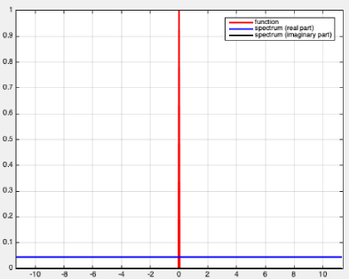

Рисунок График дельта - функции и ее спектр

Функция comb

N = 1024;

step = sqrt(1/N);

x_max = step*N/2;

x = -x_max:step:x_max-step;

f_comb=zeros(1,N);

for i=1:1:N

if x(i)==fix(x(i))

f_comb(i)=1;

end

end

X = f_comb;

Y = fftshift(X); %сдвиг по частоте

Ys = fft(Y); %БПФ

Ys = fftshift(Ys);

Ys = Ys/sqrt(N); %нормировка спектра

s_re = real(Ys); %вещественная часть спектра

s_im = imag(Ys); %мнимая часть спектра

s_x = x;

p = plot(x, X, s_x, s_re, s_x, s_im);

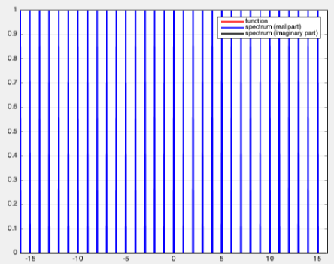

Рисунок График функции Comb и ее спектр

Функция rect

N = 1024;

step = sqrt(1/N);

x_max = step*N/2;

x = -x_max:step:x_max-step;

f_rect = rectpuls(x);

X = f_rect

Y = fftshift(X); %сдвиг по частоте

Ys = fft(Y); %БПФ

Ys = fftshift(Ys);

Ys = Ys/sqrt(N); %нормировка спектра

s_re = real(Ys); %вещественная часть спектра

s_im = imag(Ys); %мнимая часть спектра

s_x = x;

p = plot(x, X, s_x, s_re, s_x, s_im);

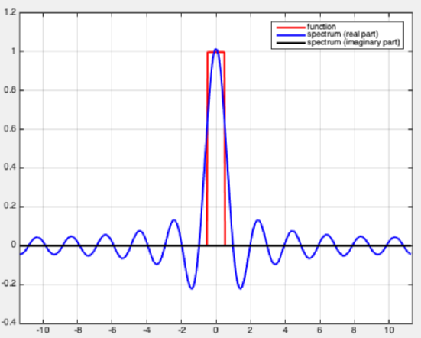

Рисунок График функции rect и ее спектр

Функция tr

N = 1024;

step = sqrt(1/N);

x_max = step*N/2;

x = -x_max:step:x_max-step;

f_tr = tripuls(x, 2);

X = f_tr

Y = fftshift(X); %сдвиг по частоте

Ys = fft(Y); %БПФ

Ys = fftshift(Ys);

Ys = Ys/sqrt(N); %нормировка спектра

s_re = real(Ys); %вещественная часть спектра

s_im = imag(Ys); %мнимая часть спектра

s_x = x;

p = plot(x, X, s_x, s_re, s_x, s_im);

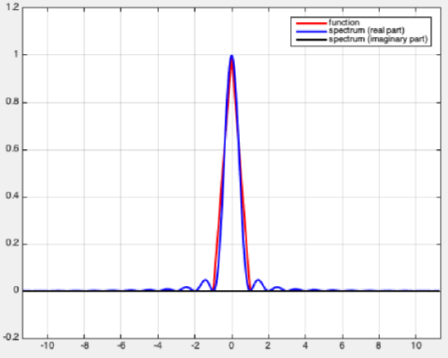

Рисунок График функции tr и ее спектр

Функция sin

N = 1024;

step = sqrt(1/N);

x_max = step*N/2;

x = -x_max:step:x_max-step;

f_sin = sin(pi*x);

X = f_sin;

Y = fftshift(X); %сдвиг

Ys = fft(Y); %БПФ

Ys = fftshift(Ys);

Ys = Ys/sqrt(N); %нормировка спектра

s_re = real(Ys); %вещественная часть спектра

s_im = imag(Ys); %мнимая часть спектра

s_x = x;

p = plot(x, X, s_x, s_re, s_x, s_im);

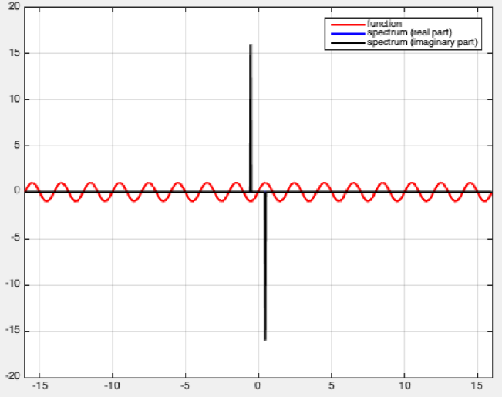

Рисунок График функции sin и ее спектр

Функция cos

N = 1024;

step = sqrt(1/N);

x_max = step*N/2;

x = -x_max:step:x_max-step;

f_sin = cos(pi*x);

X = f_cos;

Y = fftshift(X); %сдвиг по частоте

Ys = fft(Y); %БПФ

Ys = fftshift(Ys);

Ys = Ys/sqrt(N); %нормировка спектра

s_re = real(Ys); %вещественная часть спектра

s_im = imag(Ys); %мнимая часть спектра

s_x = x;

p = plot(x, X, s_x, s_re, s_x, s_im);

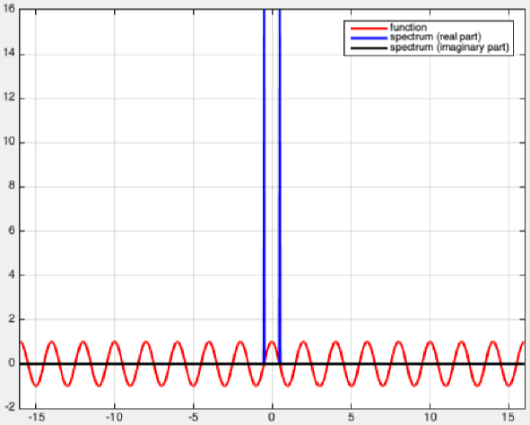

Рисунок График функции cos и ее спектр

Функция rect(x-1)

N = 1024;

step = sqrt(1/N);

x_max = step*N/2;

x = -x_max:step:x_max-step;

f_rect = rectpuls(x-1);

X = f_rect;

Y = fftshift(X); %сдвиг по частоте

Ys = fft(Y); %БПФ

Ys = fftshift(Ys);

Ys = Ys/sqrt(N); %нормировка спектра

s_re = real(Ys); %вещественная часть спектра

s_im = imag(Ys); %мнимая часть спектра

s_x = x;

p = plot(x, X, s_x, s_re, s_x, s_im);

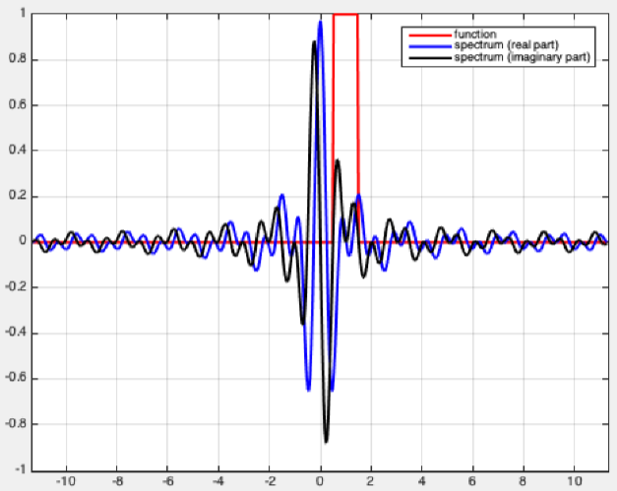

Рисунок График функции rect(x-1) и ее спектр

Функция rect(x+1)

N = 512;

step = sqrt(1/N);

x_max = step*N/2;

x = -x_max:step:x_max-step;

f_rect = rectpuls(x+1);

X = f_rect;

Y = fftshift(X); %сдвиг по частоте

Ys = fft(Y); %БПФ

Ys = fftshift(Ys);

Ys = Ys/sqrt(N); %нормировка спектра

s_re = real(Ys); %вещественная часть спектра

s_im = imag(Ys); %мнимая часть спектра

s_x = x;

p = plot(x, X, s_x, s_re, s_x, s_im);

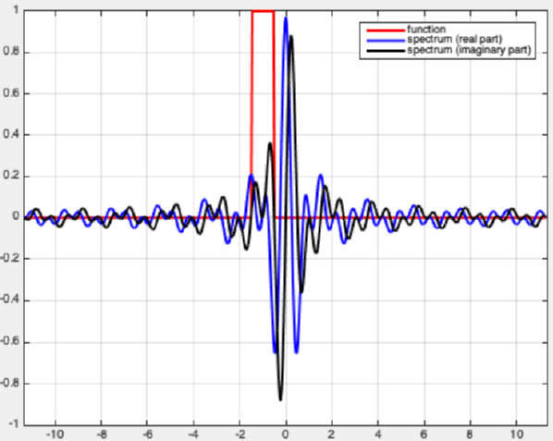

Рисунок График функции rect(x+1) и ее спектр

Функция rect(2x)

N = 1024;

step = sqrt(1/N);

x_max = step*N/2;

x = -x_max:step:x_max-step;

f_rect = rectpuls(2*x);

X = f_rect;

Y = fftshift(X); %сдвиг по частоте

Ys = fft(Y); %БПФ

Ys = fftshift(Ys);

Ys = Ys/sqrt(N); %нормировка спектра

s_re = real(Ys); %вещественная часть спектра

s_im = imag(Ys); %мнимая часть спектра

s_x = x;

p = plot(x, X, s_x, s_re, s_x, s_im);

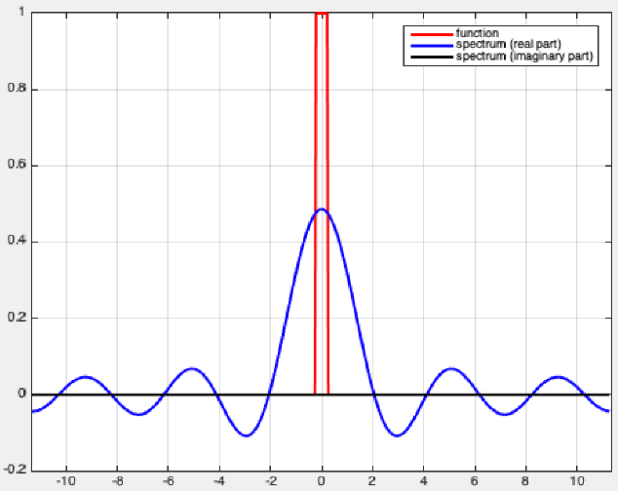

Рисунок График функции rect(2x) и ее спектр

Функция rect(x/2)

N = 1024;

step = sqrt(1/N);

x_max = step*N/2;

x = -x_max:step:x_max-step;

f_rect = rectpuls(x/2);

X = f_rect;

Y = fftshift(X); %сдвиг по частоте

Ys = fft(Y); %БПФ

Ys = fftshift(Ys);

Ys = Ys/sqrt(N); %нормировка спектра

s_re = real(Ys); %вещественная часть спектра

s_im = imag(Ys); %мнимая часть спектра

s_x = x;

p = plot(x, X, s_x, s_re, s_x, s_im);

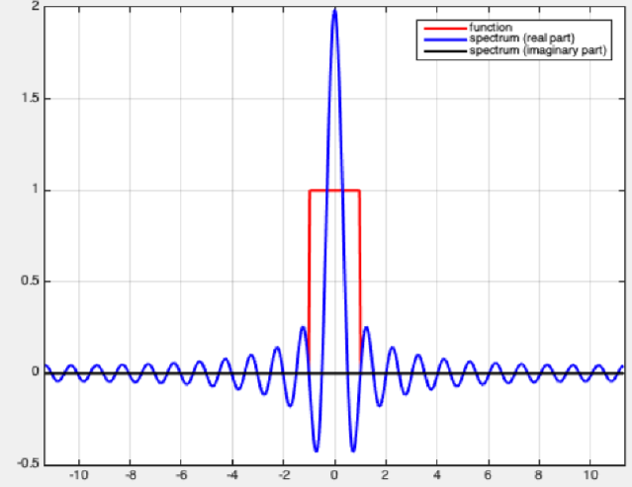

Рисунок График функции rect(x/2) и ее спектр

Функция (1 - rect(x))

N = 1024;

step = sqrt(1/N);

x_max = step*N/2;

x = -x_max:step:x_max-step;

f_rect = 1 - rectpuls(x);

X = f_rect;

Y = fftshift(X); %сдвиг по частоте

Ys = fft(Y); %БПФ

Ys = fftshift(Ys);

Ys = Ys/sqrt(N); %нормировка спектра

s_re = real(Ys); %вещественная часть спектра

s_im = imag(Ys); %мнимая часть спектра

s_x = x;

p = plot(x, X, s_x, s_re, s_x, s_im);

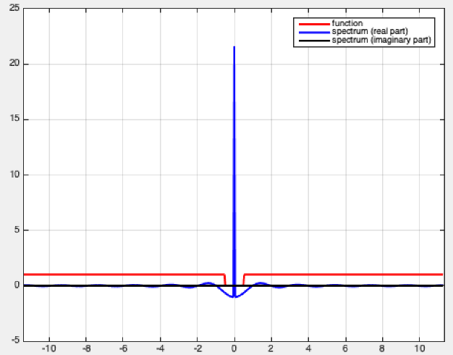

Рисунок График функции (1 - rect(x)) и ее спектр